1. Junginys, pagal bet kurią iš šių formulių Ih-1a, Ih-1b, Ih-1c, Ii-1a, Ii-1b, Ii-1c, Ij-1a, Ij-1b, Ij-1c, Ik-a, Ik-b ir Ik-c:
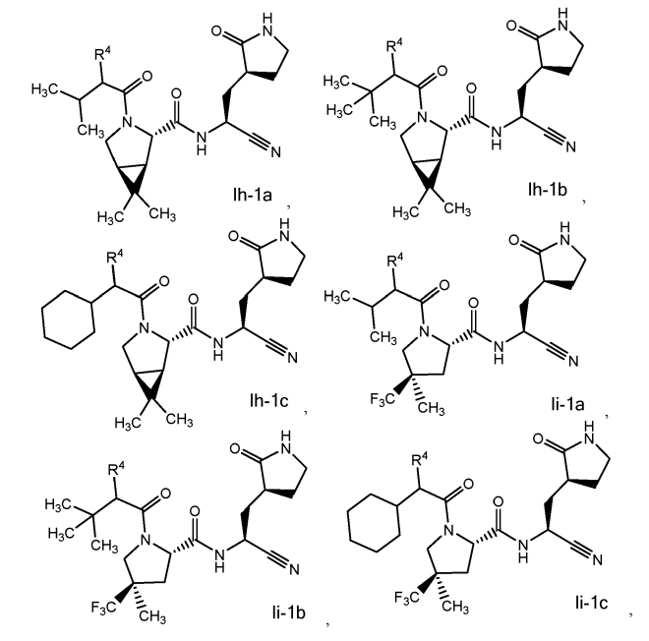
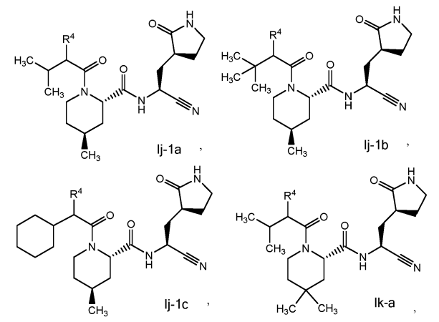
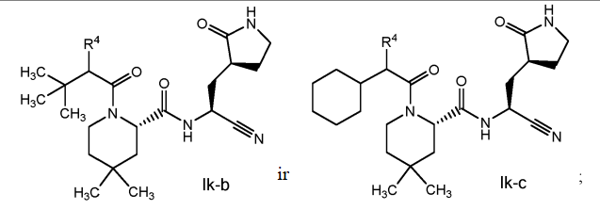
kur R⁴ yra parinktas iš grupės, susidedančios iš (C₁-C₆ alkil)amino, pasirinktinai pakeisto nuo vieno iki penkių fluoru, C₁-C₆ alkil-C(O)NH-, pasirinktinai pakeisto nuo vieno iki penkių fluoru, ir C₁-C₆ alkil-S(O)₂NH-, pasirinktinai pakeisto nuo vieno iki penkių fluoru;
arba jo solvatas arba hidratas, arba minėto junginio, solvato arba hidrato farmaciniu požiūriu priimtina druska.

2. Junginys pagal 1 punktą, kur R⁴yra parinktas iš grupės, susidedančios iš CF₃C(O)NH-, CF₃S(O)₂NH, CH₃C(O)NH-, CH₃CH₂C(O)NH- ir CF₃CH₂NH-; arba jo solvatas arba hidratas, arba minėto junginio, solvato arba hidrato farmaciniu požiūriu priimtina druska.

3. Junginys pagal 2 punktą, kur R⁴ yra CF₃C(O)NH- arba CF₃S(O)₂NH-; arba jo solvatas arba hidratas.

4. Junginys pagal 1 punktą, kuris yra (1R,2S,5S)-N-{(1S)-1-ciano-2-[(3S)-2-oksopirolidin-3-il]etil}-6,6-dimetil-3-[3-metil-N-(trifluoracetil)-L-valil]-3-azabiciklo[3.1.0]heksan-2-karboksamidas, turintis struktūrą
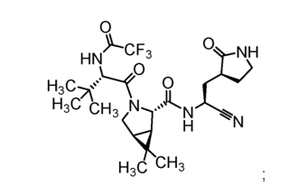
arba jo solvatas arba hidratas.

5. Junginys pagal 4 punktą, kuris yra (1R,2S,5S)-N-{(1S)-1-ciano-2-[(3S)-2-oksopirolidin-3-il]etil}-6,6-dimetil-3-[3-metil-N-(trifluoracetil)-L-valil]-3-azabiciklo[3.1.0]heksan-2-karboksamidas, , turintis struktūrą
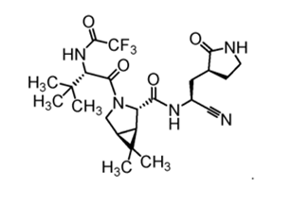

6. Junginys pagal 4 punktą, kuris yra kristalinis (1R,2S,5S)-N-{(1S)-1-ciano-2-[(3S)-2-oksopirolidin-3-il]etil}-6,6-dimetil-3-[3-metil-N-(trifluoracetil)-L-valil]-3-azabiciklo[3.1.0]heksan-2-karboksamidas.

7. Junginys pagal 6 punktą, kuris yra (1R,2S,5S)-N-{(1S)-1-ciano-2-[(3S)-2-oksopirolidin-3-il]etil}-6,6-dimetil-3-[3-metil-N-(trifluoracetil)-L-valil]-3-azabiciklo[3.1.0]heksan-2-karboksamidas, kieta forma 1, b e s i s k i r i a n t i s tuo, kad miltelinės rentgeno spinduliuotės difrakcijos modelis (Cu spinduliuotės šaltinis, K-α vidurkis), turi smailes 7,6, 9,8, 11,4, 11,9, 12,7, 15,7, 15,8, 17,3, 17,8, 18,3, 18,9, 19,7, 19,9, 20,5, 21,0, 21,7, 22,2, 22,5, 23,1, 23,6, 24,7, 25,3, 27,0, 27,2, 27,9, 28,1, 29,5, 32,6, 35,7 ir 37,0 °2-teta +/- 0,2°.

8. Junginys pagal 6 punktą, kuris yra (1R,2S,5S)-N-{(1S)-1-ciano-2-[(3S)-2-oksopirolidin-3-il]etil}-6,6-dimetil-3-[3-metil-N-(trifluoracetil)-L-valil]-3-azabiciklo[3.1.0]heksan-2-karboksamidas, kieta forma 4, b e s i s k i r i a n t i s tuo, kad miltelinės rentgeno spinduliuotės difrakcijos modelis (Cu spinduliuotės šaltinis, K-α vidurkis), turi smailes 7,6, 9,8, 10,8, 11,2, 11,4, 11,4, 11,7, 12,0, 12,3, 12,7, 13,7, 14,9, 15,1, 15,9, 17,5, 18,0, 18,2 18.5, 18.8, 20.0, 20,4, 20,7, 21,1, 21,6, 21,8, 22,3, 23,1, 23,4, 24,2, 24,9, 25,2, 26,1, 27,0, 27,2, 28,1, 28,9, 29,4, 29,5, 29,8, 30,0, 30,6, 30,8, 31,3, 31,8, 32,5, 32,8, 33,2, 34,4, 35,5, 35,6, 35,6, 36,0, 36,4, 37,1, 38,7, 39,4, 39,5 ir 39,8 °2-teta +/- 0,2°.

9. Junginys pagal 4 punktą, kuris yra amorfinis (1R,2S,5S)-N-{(1S)-1-ciano-2-[(3S)-2-oksopirolidin-3-il]etil}-6,6-dimetilas-3-[3-metil-N-(trifluoracetil)-L-valil]-3-azabiciklo[3.1.0]heksan-2-karboksamidas.

10. Junginys pagal 4 punktą, kuris yra (1R,2S,5S)-N-{(1S)-1-ciano-2-[(3S)-2-oksopirolidin-3-il]etil}-6,6-dimetil-3-[3-metil-N-(trifluoracetil)-L-valil]-3-azabiciklo[3.1.0]heksan-2-karboksamidas, metilo tret-butilo eterio solvatas.

11. Junginys pagal 10 punktą, kur junginys yra kristalinis.

12. Junginys N-(metoksikarbonil)-3-metil-L-valil-(4R)-N-{(1S)-1-ciano-2-[(3S)-2-oksopirolidin-3-il]etil}-4-(trifluormetil)-L-prolinamidas, turintis struktūrą
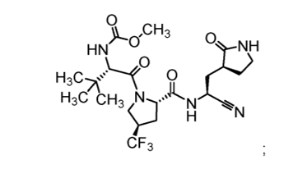
arba jo solvatas arba hidratas.

13. Junginys pagal 12 punktą, kuris yra N-(metoksikarbonil)-3-metil-L-valil-(4R)-N-{(1S)-1-ciano-2-[(3S)-2-oksopirolidin-3-il]etil}-4-(trifluormetil)-L-prolinamidas.

14. Farmacinė kompozicija, apimanti junginį pagal 4 punktą arba jo solvatą arba hidratą kartu su farmaciniu požiūriu priimtinu nešikliu.

15. Farmacinė kompozicija, apimanti junginį pagal 12 punktą arba jo solvatą arba hidratą kartu su farmaciniu požiūriu priimtinu nešikliu.

16. Junginys pagal bet kurį iš 4-11 punktų, skirtas naudoti paciento koronaviruso infekcijos gydymo būde.

17. Junginys, skirtas naudoti gydymo būde, kaip apibrėžta 16 punkte, kur koronaviruso infekcija yra COVID-19.

18. Junginys, skirtas naudoti gydymo būde, kaip apibrėžta 17 punkte, kur ritonaviras yra skiriamas kartu pacientui.

19. Junginys, skirtas naudoti gydymo būde, kaip apibrėžta 18 punkte, kur junginys pagal bet kurį iš 4-11 punktų ir ritonaviras yra skiriami pacientui vartoti per burną.

20. Junginys, skirtas naudoti gydymo būde, kaip apibrėžta 19 punkte, kur yra skiriama nuo maždaug 10 mg iki maždaug 1500 mg per dieną junginio pagal bet kurį iš 4-11 punktų ir nuo maždaug 10 mg iki maždaug 1000 mg per dieną ritonaviro.

21. Junginys pagal 12 arba 13 punktą, skirtas naudoti paciento koronaviruso infekcijos gydymo būde.

22. Junginys, skirtas naudoti gydymo būde, kaip apibrėžta 21 punktą, kur koronaviruso infekcija yra COVID-19.

